ЛЬВІВСЬКИЙ НАЦІОНАЛЬНИЙ УНІВЕРСИТЕТ
ІМЕНІ ІВАНА ФРАНКА

ЗВІТ ДО ЛАБОРАТОРНОЇ РОБОТИ №10
«Production Python: Docker, CI/CD та захист проєкту»
з курсу «Професійний Python»
Варіант №2 — «Система обліку книг»
Виконав: Бровді Олександр
Група: ФеП-32
Перевірив(ла): Свелеба Сергій Андрійович
Дата: 09.11.2026
Львів — 2026

1. Мета та фактичний стан роботи
Мета — підготувати власний Python-проєкт до production-oriented використання: installable package, wheel/sdist, environment configuration, logging, secrets management, Docker, CI/CD та документація фінального захисту.
Варіант №2 — «Система обліку книг». Книга має назву, автора, рік і кількість сторінок. Збережено додавання книг, пошук за автором, фільтр за роком, найбільшу книгу та середню кількість сторінок. Продовжено domain/CSV/JSON/YAML, Service/Repository/Unit of Work, SQLite/Alembic, REST API Lab_08 і NumPy/caching Lab_09.
Фактично виконано локально: 222 passed, 0 failed; Ruff lint і format, mypy, wheel/sdist build, twine metadata check та встановлення wheel у чисте virtual environment. Перевірено /health, API, packaged migrations, Swagger assets і restart persistence. Distribution: book-catalog 1.0.0, import module: book_catalog.
Docker image зібрано й запущено на GitHub-hosted Ubuntu runner. GitHub Actions завершився зі статусом Success: quality на Python 3.11 і 3.12 та Docker job. Підтверджено health, non-root UID 10001, environment, CRUD, Swagger і persistence після повторного створення контейнера.
Фактичні докази збережено в docs/results/ci.json і docker.json; наведено скріншот зеленого pipeline та результати docker images/ps. Перевірений commit 015b773 і run 42627788856 доступні в публічному репозиторії Olexandr-Brovdi/book-management-system-lab-10. Локальні та CI результати позначені за місцем виконання.

2. Структура фінального проєкту
book-management-system-lab-10/
.github/workflows/ci.yml
pyproject.toml, README.md, LICENSE
Dockerfile, .dockerignore, compose.yaml, .env.example
src/book_catalog/
config.py, runtime.py, api.py
database.py, persistence/ # Service/Repository/UoW/ORM
migration_assets/ # installed migrations
swagger_assets/ # installed Swagger JS/CSS
analytics.py, parallel.py, profiling.py
models.py, catalog.py, importers.py, exporters.py, ...
migrations/, data/, benchmarks/, config.yaml, alembic.ini
tests/unit/, tests/integration/
tools/wheel_smoke.py, docker_smoke.py, capture_results.py
tools/build_report.py, validate_submission.py
dist/book_catalog-1.0.0-py3-none-any.whl
dist/book_catalog-1.0.0.tar.gz
docs/results/, docs/screenshots/, docs/control_answers.json
docs/Lab_10_Report_Variant_2.docx
Lab_10/ # автономна копія
report/report.docx
Збережено src-layout та звичну ієрархію з наданого зразка: src, tests, tools, docs та автономна Lab_10/report. Нові production files розташовано в корені. Virtual environments, caches, робочі БД та .env не включаються до submission. Wheel і sdist включено як готові результати пакування.
Окремий публічний GitHub repository: https://github.com/Olexandr-Brovdi/book-management-system-lab-10. Код та звіт опубліковано; quality matrix і Docker job завершилися успішно. Корінь проєкту та автономна папка Lab_10 містять однакові source, tests, configuration та artifacts.

3. Package metadata та pyproject.toml
[build-system]
requires = ["setuptools>=77"]
build-backend = "setuptools.build_meta"
[project]
name = "book-catalog"
version = "1.0.0"
description = "Lab 10 variant 2 production book catalog REST API"
readme = "README.md"
requires-python = ">=3.11"
dependencies = ["pydantic-settings>=2.0,<3", "numpy>=2.0,<3", "PyYAML>=6.0", "SQLAlchemy>=2.0,<3", "alembic>=1.13,<2", "fastapi>=0.115,<1", "starlette>=0.46,<1", "pydantic>=2,<3", "httpx>=0.27,<1", "uvicorn>=0.30,<1"]
authors = [{name = "Бровді Олександр"}]
license = "MIT"
license-files = ["LICENSE"]
[project.urls]
Repository = "https://github.com/Olexandr-Brovdi/book-management-system-lab-10"
[project.optional-dependencies]
dev = ["pytest>=8", "pytest-cov>=5", "pytest-asyncio>=0.24", "ruff>=0.11", "mypy>=1.15", "types-PyYAML", "build>=1.2", "twine>=6"]
report = ["python-docx>=1.1", "Pillow>=10", "matplotlib>=3.9"]
[project.scripts]
book-catalog = "book_catalog.runtime:main"
book-export = "book_catalog.main:main"
book-library = "book_catalog.persistence.main:main"
Name book-catalog відповідає варіанту 2, а Python package book_catalog використовує underscore для import. Версія 1.0.0 оформлена як MAJOR.MINOR.PATCH. README описує систему та стан перевірок; MIT license включено в distribution. Runtime dependencies відокремлено від dev/report extras.
Entry point book-catalog запускає production API, book-export зберігає попередню CSV→JSON demonstration, book-library — SQLite demo. Build backend setuptools>=77 підтримує metadata license у поточному форматі. Залежності встановлюються менеджером пакетів, а не копіюються з локального .venv.

4. Environment configuration у config.py
class Settings(BaseSettings):
"""Validated runtime environment; .env is optional and never committed."""
app_name: str = "Book Catalog API"
environment: Literal["development", "test", "production"] = Field(
default="development", validation_alias=AliasChoices("APP_ENV", "ENVIRONMENT")
)
database_url: str = "sqlite:///data/library.db"
log_level: Literal["DEBUG", "INFO", "WARNING", "ERROR", "CRITICAL"] = "INFO"
model_config = SettingsConfigDict(
env_file=".env",
env_file_encoding="utf-8",
extra="ignore",
populate_by_name=True,
)
@field_validator("database_url")
@classmethod
def validate_database_url(cls, value: str) -> str:
try:
url = make_url(value)
except ArgumentError as error:
raise ValueError("DATABASE_URL must be a valid SQLite URL") from error
if url.drivername != "sqlite" or not url.database or url.database == ":memory:":
raise ValueError("DATABASE_URL must identify a persistent SQLite file")
if url.username or url.password or url.host or url.port or url.query:
raise ValueError(
"SQLite URL must not contain credentials or query parameters"
)
return value
@property
def database_path(self) -> Path:
return Path(str(make_url(self.database_url).database))
Pydantic-settings читає environment і необов’язковий .env. Process environment переважає .env. APP_ENV має пріоритет над ENVIRONMENT; дозволені development/test/production. LOG_LEVEL перевіряється за визначеним набором. DATABASE_URL має посилатися на persistent SQLite file; in-memory, інший backend, credentials, host і query відхиляються.
У create_app explicit database argument має найвищий пріоритет, потім legacy BOOK_DATABASE, потім Settings.database_path із DATABASE_URL. Старий YAML loader для export CLI збережено. Production API не залежить від локального config.yaml або абсолютного шляху автора.

5. .env.example та робота із secrets
APP_NAME=Book Catalog API
APP_ENV=development
DATABASE_URL=sqlite:///data/library.db
LOG_LEVEL=INFO
BOOK_UPSTREAM_URL=http://127.0.0.1:8000
BOOK_HTTP_TIMEOUT=2
BOOK_BATCH_TIMEOUT=10
BOOK_HTTP_ATTEMPTS=3
BOOK_HTTP_CONCURRENCY=3
BOOK_HTTP_BACKOFF=0.05
У .env.example наведено тільки безпечні defaults. Реальних passwords, tokens, private keys або credentials у source, README, Dockerfile та workflow немає. Для SQLite не вигадуються непотрібні secrets. GitHub authentication використовувалася поза repository; її дані не включено до архіву.
.venv/
__pycache__/
*.py[cod]
*.egg-info/
.pytest_cache/
.ruff_cache/
.coverage*
htmlcov/
coverage.json
coverage.xml
output/*
!output/.gitkeep
*.db
*.db-*
*.sqlite
.server.pid
.env
.env.*
!.env.example
.mypy_cache/
dist/
build/
.wheel-check/
У Git дозволено .env.example, а .env та .env.* ігноруються. Ті самі приватні файли виключено з Docker context. GitHub Secrets можуть бути використані пізніше через secrets.NAME, але цей quality/build workflow не потребує власних secrets або токенів registry.
$env:APP_ENV="production"
$env:LOG_LEVEL="DEBUG"
$env:DATABASE_URL="sqlite:///data/library.db"
.venv/Scripts/book-catalog --host 127.0.0.1 --port 8000

6. Production entry point та logging
"""Installed production entry point; configuration and logging contain no secrets."""
import argparse
import logging
import uvicorn
from book_catalog.config import Settings
def configure_logging(level: str) -> logging.Logger:
logger = logging.getLogger("book_catalog")
logger.setLevel(level)
if not logger.handlers:
handler = logging.StreamHandler()
handler.setFormatter(
logging.Formatter("%(asctime)s %(levelname)s %(name)s %(message)s")
)
logger.addHandler(handler)
logger.propagate = False
return logger
def main() -> None:
parser = argparse.ArgumentParser(
description="Book Catalog production API · Lab_10 variant 2"
)
parser.add_argument("--host", default="127.0.0.1")
parser.add_argument("--port", type=int, default=8000)
args = parser.parse_args()
settings = Settings()
configure_logging(settings.log_level)
uvicorn.run(
"book_catalog.api:app",
host=args.host,
port=args.port,
log_level=settings.log_level.lower(),
)
if __name__ == "__main__":
main()
Команда book-catalog доступна після встановлення wheel. Вона запускає Uvicorn без development reload, читає Settings і використовує environment log level. Logger містить час, рівень і назву; повторний startup не додає дубльовані handlers. Повідомлення startup/shutdown не містять database credentials.
Logging використовується для сервісних подій, а print у CLI/tools показує результат команд і доказів. Production та development відрізняються configuration, а не окремою копією source code. Host default127.0.0.1; у контейнері явно задано 0.0.0.0.

7. Portable migrations усередині wheel
def upgrade_database(path: Path, revision: str = "head") -> None:
config = Config()
config.set_main_option(
"script_location", str(files("book_catalog").joinpath("migration_assets"))
)
engine = make_engine(path)
try:
with engine.begin() as connection:
config.attributes["connection"] = connection
command.upgrade(config, revision)
finally:
engine.dispose()
[tool.setuptools.package-data]
book_catalog = [
"swagger_assets/*",
"migration_assets/*",
"migration_assets/versions/*",
]
Виправлено залежність startup від checkout: upgrade_database використовує importlib.resources, а не parents[2]/alembic.ini. Migration env і versions0001/0002 включено в installed package. Тест звіряє їх зі збереженими development migrations. Swagger JS/CSS також поставляється локально разом із ліцензією.
Це важлива різниця між успішним editable install і придатним до встановлення wheel. Чисте wheel environment не має src-layout checkout у import path, однак створює schema та працює з API. Транзакції, FK enforcement і Unit of Work попереднього проєкту збережено.

8. Wheel та sdist build
python -m build
python -m twine check dist/*
Artifact | Bytes
book_catalog-1.0.0-py3-none-any.whl | 517757
book_catalog-1.0.0.tar.gz | 513200

book_catalog-1.0.0-py3-none-any.whl
SHA-256: efd154b6aa39e2ac25b09d17d09a17676acb6634fe0aa984f21b2e1d3e6babe0
book_catalog-1.0.0.tar.gz
SHA-256: 9eeb855e251f50dc4206a1137ba96a43e3d9148a848ada305f80a7091aa2cde1
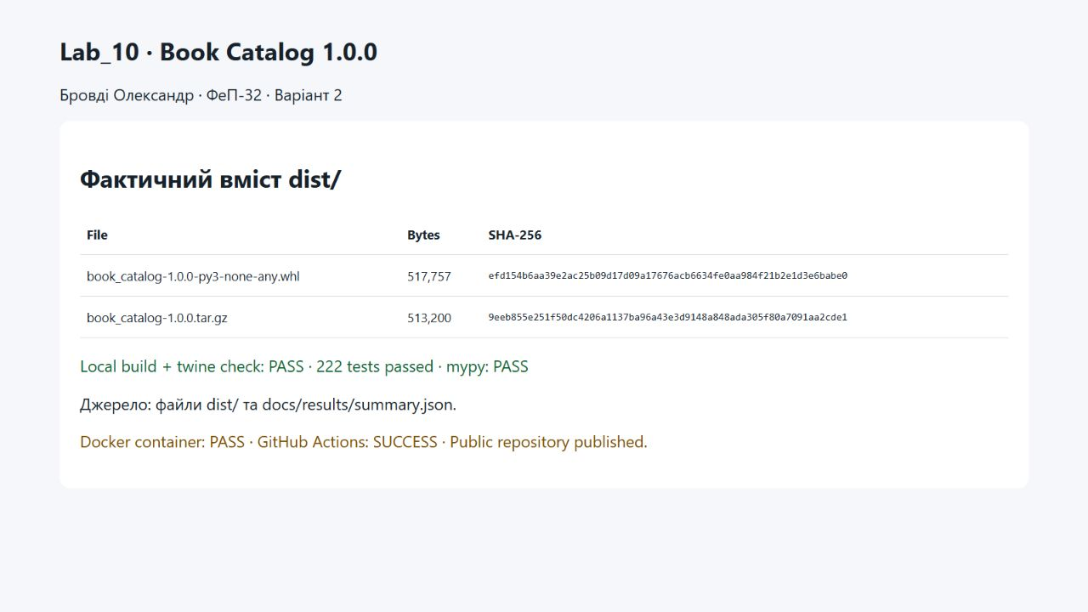
Знімок локальної сторінки з фактичним вмістом папки dist та її розмірами. Джерело — створені distribution files.
Повний build output збережено в docs/results/build.txt. Обидва formats пройшли twine check; wheel перевірено на наявність migration і Swagger resources та відсутність .env/.pyc/__pycache__. sdist дозволяє повторно побудувати package з вихідних файлів.

9. Чисте встановлення wheel та smoke test
python -m venv .wheel-check
.wheel-check/Scripts/pip install dist/book_catalog-1.0.0-py3-none-any.whl
$labRoot = (Get-Location).Path
Set-Location $env:TEMP
& "$labRoot/.wheel-check/Scripts/book-catalog" --help
& "$labRoot/.wheel-check/Scripts/python" (Join-Path $labRoot "tools/wheel_smoke.py")
Середовище створено без system-site-packages і без editable install. Перевірку виконано з окремої робочої папки. Імпортована копія book_catalog розташована у site-packages clean environment, а не у src repository. Інстальовано саме зібраний wheel і його runtime dependencies.
{
"status": "PASS",
"distribution": "book-catalog",
"version": "1.0.0",
"module": "C:\\Users\\Admin\\Documents\\Codex\\2026-11-07\\https-github-com-dioden5-student-grading\\outputs\\book-management-system-lab-10\\.wheel-check\\Lib\\site-packages\\book_catalog\\__init__.py",
"checks": [
"packaged migrations",
"health",
"author/book CRUD",
"filters/statistics",
"Swagger assets",
"SQLite persistence across restart"
]
}
Smoke test створює свіжу SQLite БД, запускає lifespan та packaged migrations, читає /health, створює автора й книгу, перевіряє year filter, average/largest statistics і Swagger assets. Після restart на тій самій БД книга зберігається. Це фактична перевірка встановленого distribution; вона не є перевіркою Docker container.

10. REST API та /health
@app.get("/health")
async def health() -> dict[str, str]:
def check_database() -> None:
with app.state.engine.connect() as connection:
connection.exec_driver_sql("SELECT 1")
try:
await run_in_threadpool(check_database)
except SQLAlchemyError as error:
raise HTTPException(503, detail={"code": "database_unavailable"}) from error
return {"status": "ok", "environment": runtime.environment, "version": "1.0.0"}
GET /health перевіряє SELECT1 у worker thread. Успішна відповідь 200 містить status, environment і version; SQLAlchemyError перетворюється на 503 із безпечним code. Шлях БД та credentials не повертаються. Тести перевіряють обидва стани та environment override.
Method | Endpoint | Призначення
GET | /health | ready200 або unavailable503
GET / POST | /books | список/створення
GET / PATCH / DELETE | /books/{id} | отримання/зміна/видалення
GET / POST | /authors | автори
GET / PATCH / DELETE | /authors/{id} | CRUD автора
GET | /authors/{id}/books | книги автора
GET | /books/statistics | count, average_pages, largest
POST | /authors/batch | async HTTPX + Task/gather

API Lab_08 збережено: author/year filters, pagination/sort, schema validation, PATCH exclude_unset, status codes201/204/404/409/422, upstream503/504. Новий health не змінює поведінку domain CRUD. OpenAPI, Swagger /docs і ReDoc /redoc документують routes.

11. Screenshot Swagger установленого пакета
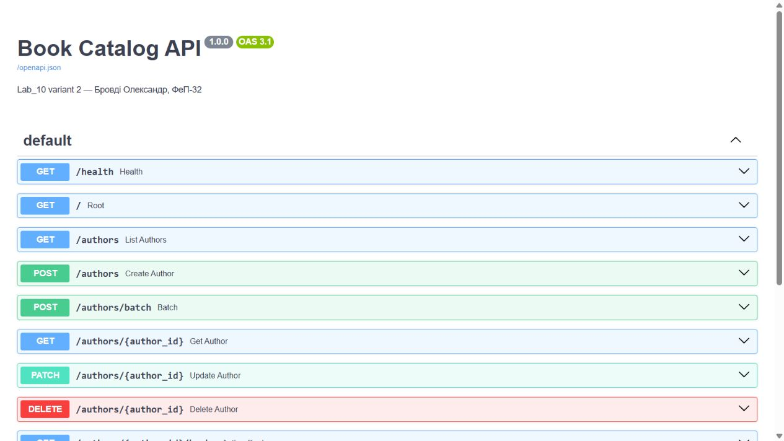
Справжній Swagger UI локального API, запущеного з wheel у чистому virtual environment. Версія 1.0.0, Lab_10, variant2.
Swagger assets завантажуються з установленого book_catalog, без CDN і без checkout/src. Цей знімок підтверджує локальний запуск installed package. Він не подається як знімок контейнера, який у поточному середовищі запустити не вдалося.

12. Dockerfile та .dockerignore
FROM python:3.12-slim AS builder
WORKDIR /build
COPY pyproject.toml README.md LICENSE ./
COPY src ./src
RUN python -m pip install --no-cache-dir build \
&& python -m build --wheel --outdir /wheels \
&& python -m pip wheel --wheel-dir /wheels /wheels/book_catalog-1.0.0-py3-none-any.whl
FROM python:3.12-slim AS runtime
ENV PYTHONDONTWRITEBYTECODE=1 PYTHONUNBUFFERED=1 \
APP_ENV=production LOG_LEVEL=INFO DATABASE_URL=sqlite:////app/data/library.db
WORKDIR /app
COPY --from=builder /wheels /wheels
RUN python -m pip install --no-cache-dir --no-index --find-links=/wheels book-catalog==1.0.0 \
&& rm -rf /wheels \
&& useradd --create-home --uid 10001 appuser \
&& mkdir -p /app/data && chown appuser:appuser /app/data
USER appuser
VOLUME ["/app/data"]
EXPOSE 8000
HEALTHCHECK --interval=10s --timeout=3s --start-period=15s --retries=5 \
CMD python -c "import urllib.request; urllib.request.urlopen('http://127.0.0.1:8000/health', timeout=2)"
CMD ["book-catalog", "--host", "0.0.0.0", "--port", "8000"]
Builder створює wheel і dependency wheelhouse. Runtime stage установлює їх без доступу до package index, видаляє build wheels і запускає API як appuser, UID10001. У image немає development tools, source checkout, .env або звіту. EXPOSE документує порт 8000, CMD запускає production entry point.
.git
.github
.venv
.env
.env.*
**/__pycache__
**/*.pyc
**/*.egg-info
.pytest_cache
.mypy_cache
.ruff_cache
.coverage*
htmlcov
coverage.*
dist
build
.wheel-check
Lab_10
docs
tests
tools
benchmarks
output
data
*.zip

13. Контейнер, healthcheck та persistent volume
docker build -t book-catalog:ci .
docker run --rm -p 127.0.0.1:8000:8000 -e APP_ENV=production -e LOG_LEVEL=INFO -e DATABASE_URL=sqlite:////app/data/library.db -v book_data:/app/data book-catalog:ci
docker compose up --build -d
docker compose ps
services:
api:
build: .
image: book-catalog:1.0.0
ports:
- "127.0.0.1:8000:8000"
environment:
APP_ENV: production
LOG_LEVEL: INFO
DATABASE_URL: sqlite:////app/data/library.db
volumes:
- book_data:/app/data
volumes:
book_data:
Named volume відокремлює SQLite від lifecycle контейнера. /app/data створено з правами appuser; HEALTHCHECK використовує urllib і /health із timeout. Compose публікує порт лише на 127.0.0.1. docker compose config --quiet пройшов локальну перевірку configuration.
Docker build/run фактично виконано у GitHub Actions. Локально Docker Engine недоступний, тому використано GitHub-hosted Ubuntu runner. Named volume пережив видалення та повторне створення контейнера, і книга «Захар Беркут» залишилася доступною. Джерело — artifact docker-evidence цього CI run.

14. Результати запуску Docker
tools/docker_smoke.py успішно виконав Docker commands на Ubuntu runner після build image book-catalog:ci. Використано UUID names для тестового контейнера й volume; після збереження evidence видалено лише власні тестові ресурси.
Статус сценарію PASS. Image sha256:0e9e47673361…; configured user appuser, фактичний UID 10001; state running/healthy; APP_ENV=production, LOG_LEVEL=DEBUG. Перезапуск із тим самим volume підтвердив збереження даних. Нижче наведено фактичний вивід команд, отриманий із CI artifact.
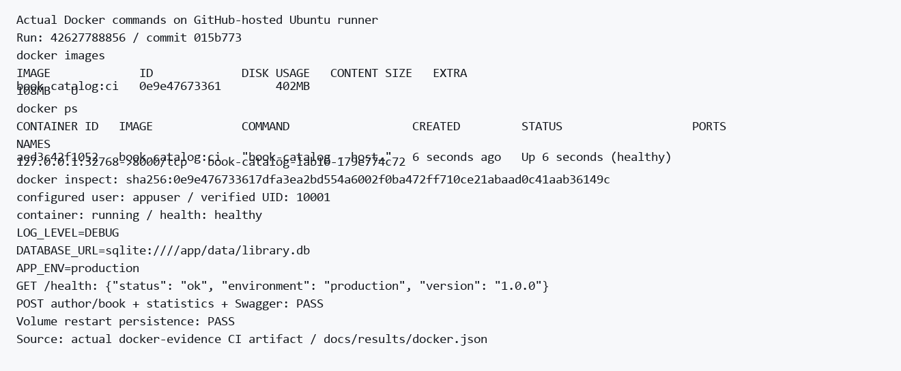
Фактичні docker images/ps, health, environment та volume proof із GitHub runner; джерело docs/results/docker.json.

15. GitHub Actions quality matrix
name: Production CI
on:
push:
branches: [main]
pull_request:
workflow_dispatch:
permissions:
contents: read
jobs:
quality:
runs-on: ubuntu-latest
strategy:
matrix:
python: ['3.11', '3.12']
steps:
- uses: actions/checkout@3d3c42e5aac5ba805825da76410c181273ba90b1 # v7.0.1
- uses: actions/setup-python@6d4fd22b20465ccc0f7354476588e8df7c9ca0e0 # v7.1.0
with:
python-version: ${{ matrix.python }}
- name: Install
run: python -m pip install -e ".[dev]"
- name: Ruff lint
run: ruff check .
- name: Ruff format
run: ruff format --check .
- name: Type check
run: mypy src
- name: Tests and coverage
run: pytest -v --junitxml=test-results.xml
- name: Build wheel and sdist
run: python -m build
- name: Distribution metadata
run: python -m twine check dist/*
- name: Clean wheel installation and smoke test
run: |
python -m venv /tmp/wheel-env
/tmp/wheel-env/bin/pip install dist/*.whl
cd /tmp
/tmp/wheel-env/bin/book-catalog --help
/tmp/wheel-env/bin/python "$GITHUB_WORKSPACE/tools/wheel_smoke.py"
- uses: actions/upload-artifact@cf430e030ddbb5b0abf93d22962f4752f3646cd9 # v7.0.2
with:
name: python-${{ matrix.python }}-package-and-tests
path: |
dist/
coverage.xml
test-results.xml
Workflow запускається на push main, pull_request та workflow_dispatch. Matrix перевіряє Python3.11 і 3.12 на ubuntu-latest. Quality виконує lint, format, mypy, pytest/coverage, build, metadata check, clean wheel install/smoke та upload artifacts. Actions закріплено за SHA перевірених офіційних releases; permissions обмежено contents:read.

16. Docker job та фактичний статус CI
docker:
needs: quality
runs-on: ubuntu-latest
steps:
- uses: actions/checkout@3d3c42e5aac5ba805825da76410c181273ba90b1 # v7.0.1
- uses: actions/setup-python@6d4fd22b20465ccc0f7354476588e8df7c9ca0e0 # v7.1.0
with:
python-version: '3.12'
- name: Build Docker image
run: docker build --tag book-catalog:ci .
- name: Container health, environment, API and persistent volume
run: python tools/docker_smoke.py
- uses: actions/upload-artifact@cf430e030ddbb5b0abf93d22962f4752f3646cd9 # v7.0.2
with:
name: docker-evidence
path: |
docs/results/docker.json
docs/results/docker.log
Docker job залежить від успіху quality matrix. Він будує image, запускає підготовлений Docker smoke scenario і зберігає evidence artifact. Pipeline не публікує image у сторонній registry і не виконує автоматичний deployment. Тут Continuous Delivery означає підготовку перевірених package artifacts.
Фактичний CI run 42627788856 завершився зі статусом Success. Коміт 015b773006968d61624b592b81d0cce1ff19cb2e перевірено на Python 3.11 і 3.12; Docker job успішно зібрав і запустив image. Усі три jobs зелені; збережено три artifacts: два package-and-tests та docker-evidence.
https://github.com/Olexandr-Brovdi/
book-management-system-lab-10/actions/runs/42627788856
quality (3.11): success
quality (3.12): success
docker: success
CI підтвердив lint, formatting, mypy, 222 тести, coverage threshold, wheel/sdist, metadata check і clean installed wheel. Docker підтвердив production environment, HTTP health та volume persistence. Успішний запуск тривав 1 хв 48 с. Скриншот наведено на наступній сторінці.

16.1 Підтверджений green CI
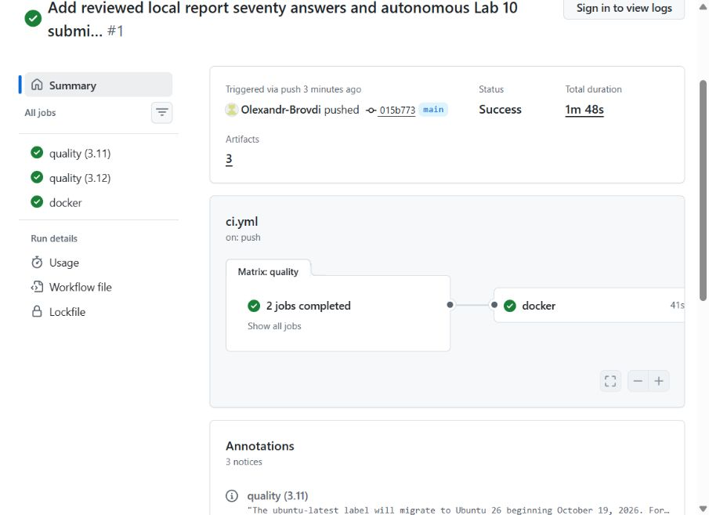
GitHub Actions run 42627788856 — Success; quality Python 3.11/3.12 та Docker, три artifacts.
Скріншот реального публічного run; повний URL і metadata збережено в docs/results/ci.json.

17. Lint, formatting та type checking
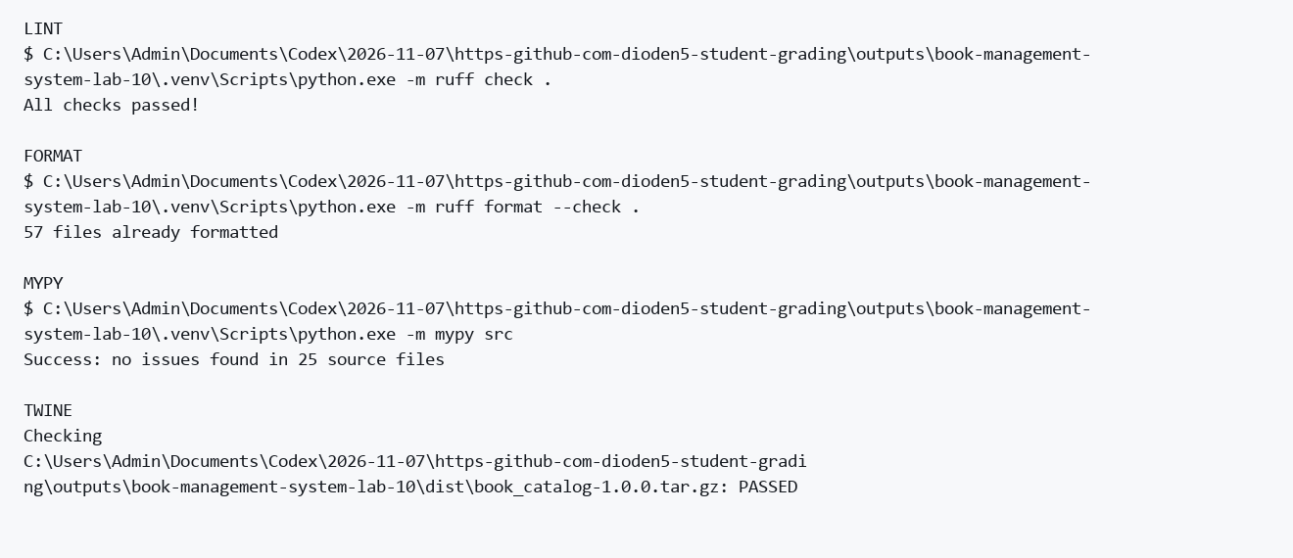
Фрагменти фактичних локальних Ruff і mypy logs; зображення сформовано з docs/results/*.txt.
Ruff check і ruff format --check завершилися успішно. Виключено дубльовану папку Lab_10 та build/virtual-environment artifacts. Перевіряються application source, tests, tools і benchmarks. Mypy перевірив 25 source files з check_untyped_defs=true, без широкого ignore_errors.
Виправлено typing boundary atomic_output: повертається underlying IO[str] temporary file. Для pstats runtime attributes, яких немає в установлених stubs, додано вузький Protocol і TypedDict ProfileRow; повна точність profiling data збережена. Ці зміни не приховують помилки глобальним вимкненням перевірки.

18. Pytest та coverage
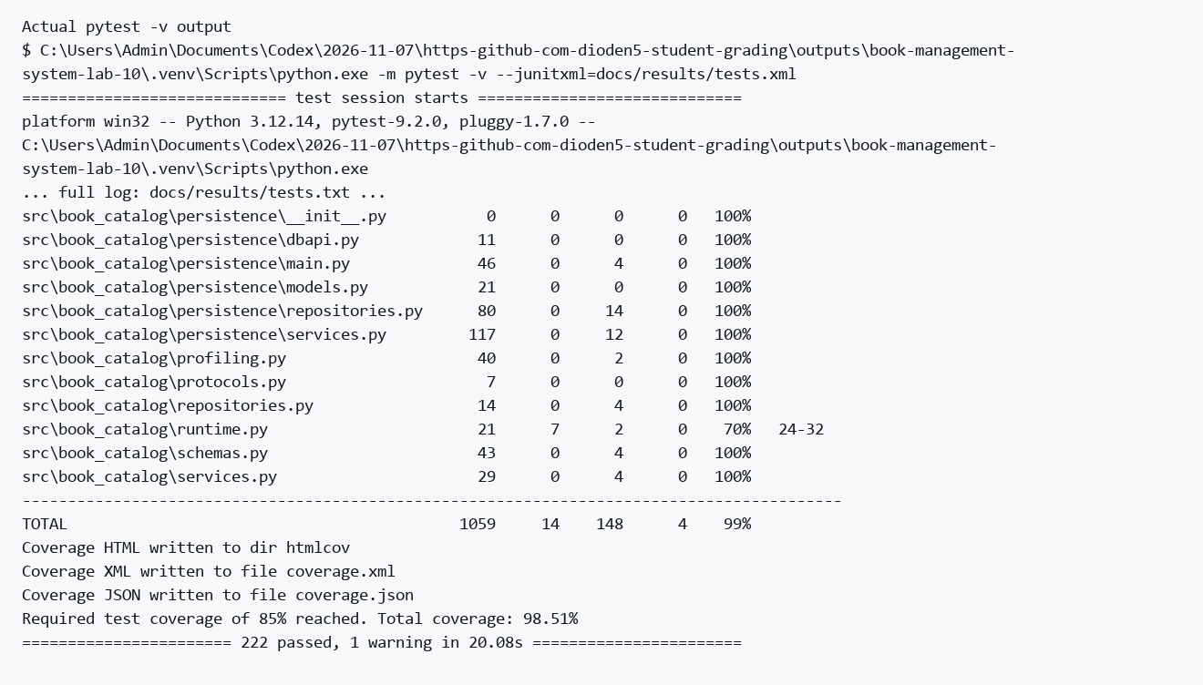
Фрагмент справжнього pytest -v; повний журнал та JUnit включено до docs/results.
Показник | Результат
Tests / failures | 222 / 0
Statement coverage | 1045/1059 = 98.68%
Branch coverage | 144/148 = 97.30%
Combined coverage | 98.51%; поріг 85% виконано

Збережено попередні 213 cases; production tests перевіряють environment/.env precedence, invalid DB URL, log level, /health200/503, API persistence після restart і відповідність migration copies. У журналі є одне DeprecationWarning залежності Starlette/AnyIO щодо BlockingPortal; його не приховано. Покриття не доводить всіх можливих production scenarios.

19. README та сценарій демонстрації
README описує предметну систему, distribution/module names, installation, environment variables і пріоритети, local run, API CRUD, Docker/Compose, tests, CI/CD, source structure та наявні обмеження. LICENSE й third-party Swagger license включено. Docstrings пояснюють boundary responsibilities біля коду.
# Локальна частина захисту
python -m pip install -e ".[dev]"
ruff check .
ruff format --check .
mypy src
pytest -v
python -m build
python -m twine check dist/*
book-catalog --host 127.0.0.1 --port 8000
# Показати /health, /docs, створити автора та книгу
# Відтворення перевіреного Docker сценарію
docker build -t book-catalog:ci .
python tools/docker_smoke.py
git push -u origin main
# Перевірити фактичний run у GitHub Actions
Основна архітектура: Client → FastAPI → Pydantic → Service → Repository/Unit of Work → SQLite. Packaging не замінює domain validation або транзакції. NumPy, bounded author cache і async HTTPX залишаються доступними компонентами попередніх робіт.
Демонстрація підтверджена фактичними даними: /health повертає environment/version, Swagger описує API, CRUD створює автора й книгу, statistics обчислює 192.0 сторінки, а Docker volume зберігає книгу після recreate. Результати runner відокремлено від локальних перевірок.

20. Git commits та production checklist
015b773 Add reviewed local report seventy answers and autonomous Lab 10 submission
e246d3c Verify local types tests distributions and clean wheel while recording deferred Docker and CI
f6d75be Prepare production configuration portable wheel Docker runtime and CI checks
Наведено знімок історії Git перед остаточним оновленням звіту. Коміти опубліковано в новому публічному репозиторії для Lab_10. Authentication files, tokens і приватний .env зберігаються поза repository. Фінальне оформлення доказів додається окремим commit.
Перевірка | Стан
src-layout, metadata, version, LICENSE | PASS
Ruff lint / format / mypy | PASS
Pytest / coverage threshold | PASS
wheel / sdist / twine | PASS
clean wheel install / API / migrations | PASS
/health200/503, DB restart persistence | PASS
.env ignored / .env.example / no embedded credentials | PASS
README / workflow / Dockerfile / Compose | PASS
docker compose config | PASS
Docker image build / container / volume test | PASS: GitHub runner
GitHub push / green CI / CI artifacts | PASS: Success, 3 jobs
External Laboratory Checker | Після публікації звіту

21. Контрольні запитання 1–10
1. Що таке Python package?
Python package — організований простір модулів, які можна імпортувати; у проєкті це book_catalog у src-layout.
2. Що таке distribution package?
Distribution package — набір коду, ресурсів і metadata для встановлення менеджером пакетів; тут distribution book-catalog, import name book_catalog.
3. Що таке wheel?
Wheel — готовий до встановлення distribution archive: файли пакета й metadata вже підготовлено, тому повторний source build зазвичай не потрібен.
4. Яке розширення має wheel?
Wheel має розширення .whl; у цій роботі book_catalog-1.0.0-py3-none-any.whl.
5. Що таке sdist?
sdist — source distribution, зазвичай .tar.gz, з вихідними файлами та metadata, з якого можна побудувати wheel.
6. Для чого використовується pyproject.toml?
pyproject.toml описує build backend, project metadata, dependencies, scripts та конфігурацію інструментів.
7. Що містить [build-system]?
[build-system] містить build requirements і build-backend; тут setuptools>=77 та setuptools.build_meta.
8. Що містить [project]?
[project] містить name, version, description, Python requirement, dependencies, author, license, readme та entry points.
9. Як створити wheel?
python -m build --wheel створює wheel у dist; python -m build без цього прапорця створює обидва distribution formats.
10. Як створити sdist?
python -m build --sdist створює source archive; повний build також перевіряє можливість побудувати wheel зі sdist.

21. Контрольні запитання 11–20
11. Для чого використовується python -m build?
python -m build запускає стандартний frontend PEP517 build backend в ізольованому build environment.
12. Що таке semantic versioning?
Semantic versioning — схема MAJOR.MINOR.PATCH для позначення сумісності змін; фінальна версія проєкту 1.0.0.
13. Що означає MAJOR?
MAJOR підвищують при несумісній зміні публічного контракту.
14. Що означає MINOR?
MINOR підвищують при додаванні сумісної функціональності.
15. Що означає PATCH?
PATCH підвищують при сумісних виправленнях помилок.
16. Що таке environment variable?
Environment variable — іменоване значення середовища процесу, яке застосунок читає без зміни source code.
17. Навіщо configuration виносити з коду?
Винесення configuration дозволяє запускати той самий package/image у development, test і production з різними параметрами.
18. Що таке secret?
Secret — конфіденційне значення, яке дає доступ до ресурсу або має залишатися приватним.
19. Наведіть приклади secrets.
Приклади: access token, API key, password, private key, database credentials. Цей локальний SQLite-проєкт не потребує вигаданих credentials.
20. Чому secrets не можна commit у Git?
Secrets у Git можуть потрапити в public history, forks, caches і logs; просте видалення з поточного файла не скасовує вже оприлюднений доступ.

21. Контрольні запитання 21–30
21. Для чого використовується .env?
.env — локальний необов’язковий файл configuration; Settings може прочитати його, а environment має вищий пріоритет.
22. Чому .env має бути у .gitignore?
.env і .env.* можуть містити приватні значення, тому їх ігнорують у Git та Docker context. Виняток — безпечний .env.example.
23. Для чого потрібний .env.example?
.env.example документує назви змінних і безпечні defaults без реальних tokens або passwords.
24. Що таке Docker?
Docker — інструменти для побудови images та запуску ізольованих containers із передбачуваним середовищем.
25. Що таке Dockerfile?
Dockerfile — послідовність інструкцій, що визначає build image: base, copies, installation, environment, user і startup.
26. Що таке Docker image?
Docker image — шаблон filesystem layers і configuration для контейнера, ідентифікований immutable image ID.
27. Що таке Docker container?
Docker container — створений із image екземпляр із власним runtime state та writable layer.
28. Чим image відрізняється від container?
Image описує шаблон, container — екземпляр його виконання; з одного image можна запускати кілька containers.
29. Для чого використовується docker build?
docker build обробляє Dockerfile та build context і створює image з указаним tag.
30. Для чого використовується docker run?
docker run створює та запускає container; параметри передають ports, environment, volumes і runtime options.

21. Контрольні запитання 31–40
31. Що робить EXPOSE?
EXPOSE документує порт image, але сам не відкриває його на host; для цього потрібен -p/--publish.
32. Що робить CMD?
CMD задає типову команду запуску, яку можна перевизначити. У цій роботі вона запускає book-catalog API.
33. Для чого потрібний WORKDIR?
WORKDIR задає робочий каталог наступних build instructions і команди контейнера.
34. Що робить COPY?
COPY додає вибрані файли з build context або іншого stage до image.
35. Для чого використовується .dockerignore?
.dockerignore виключає .git, .venv, .env, caches, reports та інші зайві файли з build context, зменшуючи ризик витоку й розмір передачі.
36. Що таке Docker volume?
Docker volume — кероване Docker сховище, яке живе незалежно від writable layer конкретного контейнера; у ньому зберігається SQLite.
37. Для чого потрібний health endpoint?
Health endpoint дозволяє перевірити готовність сервісу. /health повертає 200 при доступній БД і 503 при помилці перевірки, без розкриття credentials.
38. Що таке CI?
CI — Continuous Integration: автоматичні перевірки кожної інтеграції змін у repository.
39. Що таке CD?
CD означає Continuous Delivery або Continuous Deployment. Тут pipeline готує перевірені artifacts; автоматична публікація у зовнішній registry не налаштована.
40. Що таке GitHub Actions?
GitHub Actions — система workflow jobs, що запускаються на runners за подіями repository.

21. Контрольні запитання 41–50
41. Що таке workflow?
Workflow — YAML-опис подій і jobs у .github/workflows; тут ci.yml запускає quality matrix та Docker verification.
42. Що таке job?
Job — набір steps на одному runner; jobs можуть залежати один від одного через needs.
43. Що таке step?
Step — окрема команда або action усередині job, наприклад ruff check, pytest або upload-artifact.
44. Що таке runner?
Runner — машина/середовище, що виконує job; тут GitHub-hosted ubuntu-latest.
45. Коли повинен запускатися CI?
CI запускається на push у main та pull_request; workflow_dispatch дозволяє ручний повтор. Тести не залежать від локального комп’ютера автора.
46. Для чого потрібний lint?
Lint виявляє syntax/name/import/style issues і потенційні помилки до запуску програми.
47. Для чого використовується Ruff?
Ruff виконує lint і форматування; CI запускає ruff check . та ruff format --check . як окремі перевірки.
48. Для чого потрібний mypy?
mypy статично перевіряє узгодженість Python type annotations, не замінюючи runtime validation і tests.
49. Що таке type checking?
Type checking — аналіз сумісності типів аргументів, результатів і операцій; використаний mypy перевіряє application source.
50. Навіщо tests запускати в CI?
Тести у CI перевіряють поведінку на незалежному середовищі й запобігають злиттю регресій, які не помічені локально.

21. Контрольні запитання 51–60
51. Навіщо package build виконувати в CI?
Package build у CI виявляє помилки metadata, відсутні package resources та проблеми wheel/sdist; додатковий clean install перевіряє справжній distribution.
52. Навіщо Docker build виконувати у CI?
Docker build у CI перевіряє Dockerfile й залежності на чистому Linux runner; запуск контейнера окремо перевіряє те, чого сам build не доводить.
53. Що таке GitHub Secret?
GitHub Secret — зашифроване configuration value у repository/environment settings для авторизованого workflow, а не текст у YAML.
54. Як використовувати secret у workflow?
Secret можна передати step через env зі зверненням ${{ secrets.NAME }}; значення не слід друкувати або записувати в image. Цей workflow не потребує власних secrets.
55. Що таке documentation?
Documentation описує призначення, контракт, запуск, конфігурацію та перевірку системи для іншого користувача.
56. Що повинен містити README?
README має містити предметну область, installation, configuration, local/Docker run, API, tests, структуру, CI/CD та сценарій демонстрації варіанта 2.
57. Для чого потрібні docstrings?
Docstrings пояснюють призначення API/функції, аргументи, результат і суттєві обмеження або винятки біля самого коду.
58. Що таке OpenAPI?
OpenAPI — машинозчитувана специфікація HTTP API: routes, methods, schemas, parameters і responses.
59. Що таке /docs у FastAPI?
/docs у FastAPI — інтерактивний Swagger UI, який показує OpenAPI і дозволяє виконувати запити.
60. Що таке /openapi.json?
/openapi.json повертає сам JSON контракт; це не інтерактивний UI. /redoc — інший спосіб його читабельного подання.

21. Контрольні запитання 61–70
61. Що таке logging?
Logging — керований запис подій із рівнями, часом, logger name та handlers.
62. Чому logging краще за print?
Logging має рівні й налаштовуваний формат/напрямок, тому краще підходить для сервісу, ніж некеровані print. CLI demonstration може друкувати результати команд.
63. Що таке production configuration?
Production configuration визначає runtime environment, persistent database, log level та запуск без development reload.
64. Чим development відрізняється від production?
Development може використовувати DEBUG і reload; production запускає стабільну команду без reload, persistent data та явні environment settings.
65. Що таке Docker healthcheck?
Docker HEALTHCHECK періодично виконує команду перевірки; його healthy/unhealthy state відрізняється від самого факту running process.
66. Для чого потрібний non-root user?
Non-root user зменшує привілеї застосунку всередині контейнера; тут UID10001 має доступ до data volume без запуску API від root.
67. Що таке multi-stage build?
Multi-stage build відокремлює build tools і wheelhouse від runtime stage; фінальний image встановлює готовий wheel та runtime dependencies.
68. Що таке coverage?
Coverage — частка виконаних statements/branches під час tests; це показник прогалин, а не гарантія відсутності помилок.
69. Навіщо встановлювати coverage threshold?
Coverage threshold завершує CI помилкою при падінні покриття нижче погодженого рівня; тут мінімум 85%.
70. Що означає green CI pipeline?
Green CI pipeline означає успішне завершення всіх обов’язкових jobs і steps для конкретного commit, а не гарантію всіх можливих production сценаріїв.

22. Висновок
Локально підготовлено production-oriented версію системи обліку книг: конфігурація через environment, logging, DB-aware health endpoint, installable entry point, wheel/sdist, portable migration і Swagger resources. Збережено domain, persistence, REST API, async і analytics частини. Усі 222 тести та локальні quality/build checks успішні, clean installed wheel підтвердив працездатність без checkout.
Docker multi-stage build, non-root runtime, HEALTHCHECK і persistent volume перевірено на GitHub-hosted runner. GitHub Actions на Python 3.11 і 3.12 та Docker job завершилися успішно. Pipeline створює wheel/sdist і тестові artifacts. Повторний запуск контейнера зберіг книгу на volume.
Код, документацію та звіт опубліковано в окремому public repository book-management-system-lab-10. Структура містить автономну папку Lab_10 та канонічний звіт Lab_10/report/report.docx. До звіту додано реальні Docker/CI докази та всі 70 контрольних відповідей для варіанта №2.
Результат роботи — відтворюваний production-oriented сервіс обліку книг із перевіреним installed wheel, Docker runtime та автоматичним quality pipeline. Перевірка Laboratory Checker виконується окремо після публікації остаточної версії; її оцінку не підмінено результатами pytest або CI.

